充盈超声造影与胃镜/常规超声对比：理想的普筛早筛工具
充盈超声造影（口服谷物类超声造影剂充盈胃腔）对胃、胰腺疾病的普筛、早筛、早治，核心优势是：无创无辐射、消除气体干扰、同时查胃+胰腺、适合大规模普筛与长期随访，显著提升早期病变检出率与诊断信心。

一、对胃部疾病的优势

1. 普筛：安全舒适、接受度高、适合大规模人群
- 无创无插管、无辐射：口服“肠超声造影剂&胰腺超声造影剂”即可，无恶心、无痛苦、无麻醉、无交叉感染。
- 人群广：老人、儿童、孕妇、胃镜禁忌/恐惧者均可做。
- 快速廉价：10–30分钟、当天出报告、费用低于胃镜。
- 国家推荐：纳入《胃癌诊疗规范》作为常规影像学筛查。

2. 早筛：清晰显示胃壁全层，抓早期/黏膜下病变
- 消除气体干扰：胃腔充盈后，清晰显示胃壁5层结构。
- 早癌敏感：能发现**<1cm**微小病变：黏膜增厚、低回声结节、溃疡。
- 黏膜下肿瘤优势：胃镜只能看表面，超声能看壁间/外生性肿瘤（间质瘤、淋巴瘤等）。
- 弥漫型胃癌更易检出（胃镜易漏）。

3. 早治：精准分期，指导手术与随访
- 判断浸润深度（T分期）：黏膜/黏膜下/肌层/浆膜外。
- 评估胃周淋巴结与邻近侵犯。
- 术后复查安全：无辐射、可反复查吻合口、复发、胃动力。
- 功能评估：实时看蠕动、排空、反流。

二、对胰腺疾病的优势（核心突破）

1. 普筛：“一举两得”，查胃同时查胰腺
- 充盈胃形成优质声窗，大幅减少胃肠气体干扰。
- 常规超声胰腺显示率60%–70%；充盈后≥90%。
- 一次检查同时筛胃+胰腺，适合体检普筛。

2. 早筛：清晰显示全胰腺，提高小病灶检出
- 清晰显示胰头/体/尾+主胰管。
- 对胰尾、钩突等深在部位显示显著改善。
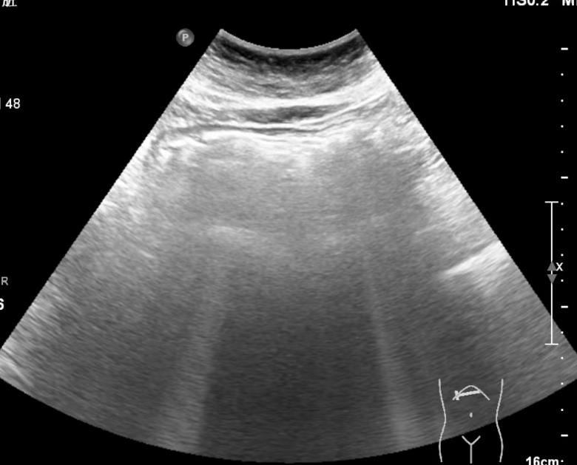
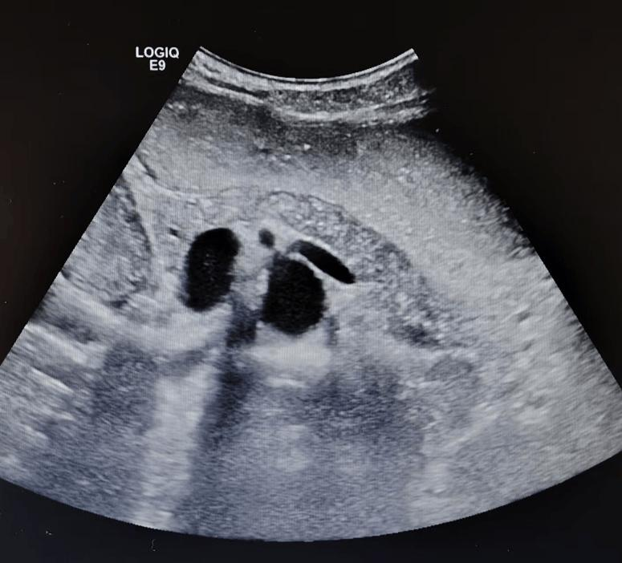
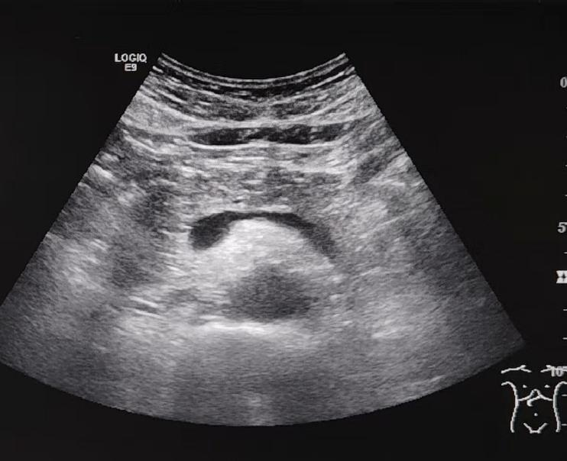
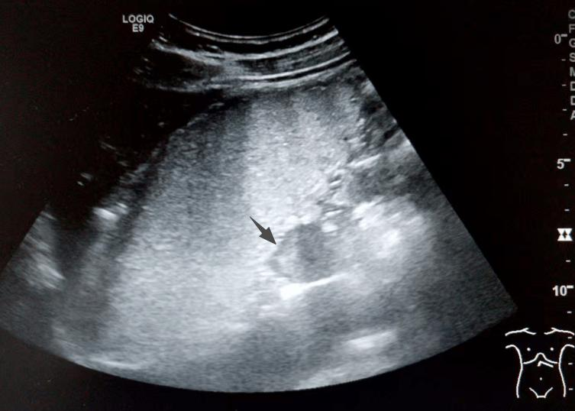

3. 早治：鉴别良恶性、指导穿刺与随访
- 增强模式：胰腺癌低增强，炎性病变等增强。
- 动态实时观察病变与血管、十二指肠关系。
- 安全无辐射：适合高危人群长期监测、治疗后复查。

三、整体综合优势（普筛/早筛/早治）
- 绿色安全：无辐射、无创、可重复、孕妇可用。
- 高效经济：一检双查（胃+胰腺）、适合大规模普筛。
- 早期检出：突破气体盲区，提高微小/黏膜下/深部胰腺病变检出。
- 互补胃镜：胃镜看表面+活检；超声看全层+周围+功能。
- 助力早治：精准分期、减少漏诊、改善预后。

四、适用人群（普筛早筛重点）
- 40岁以上常规体检
- 胃癌/胰腺癌家族史
- 慢性萎缩性胃炎、胃溃疡、胰腺炎病史
- 胃镜恐惧/禁忌、孕妇、老人、儿童
- 术后长期随访
一句话总结：充盈超声造影是胃与胰腺“无创、无辐射、一体化、可重复”的理想普筛早筛工具，把“难查、易漏”的早期病变变得清晰可见，真正实现早发现、早诊断、早治疗。

